PIĄTEK
09.04.2021

- Dzisiaj zachęcam do wykonania Minionka z rolki po papierze toaletowym . Minionka można wykonać malując całą rolkę papieru na kolor żółty i niebieski lub okleić rolkę żółtym i niebieskim papierem. Poniżej dwa filmiki ze sposobem wykonania Minionka.
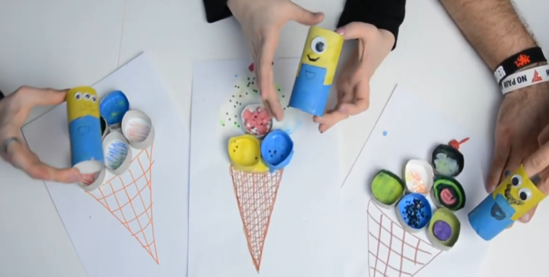
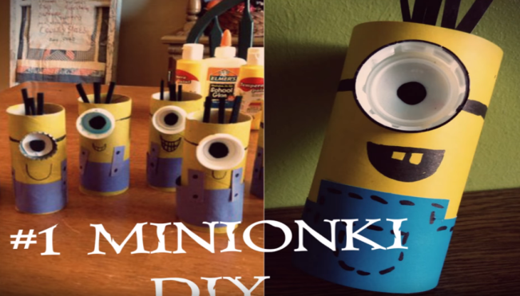

https://www.youtube.com/watch?v=x-pNCQXD0nY
https://www.youtube.com/watch?v=z4kHU3X-PBE

2.We wtorek słuchaliście piosenki pt. ,,Mam zasady na odpady’’.
Powiedzcie o czym śpiewała piosenka ?

Dzisiaj zapraszam was do wysłuchania innej piosenki, która śpiewa o czymś bardzo ważnym. A o czym powiecie po wysłuchaniu piosenki pt. ,,Lola Pola-Jeden pstryk’’ .

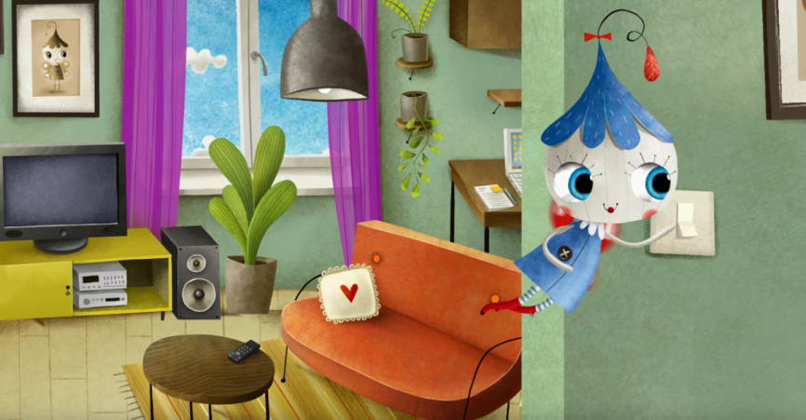
https://www.youtube.com/watch?v=NNyA0e2dtV8

A teraz spróbujcie odpowiedzieć na pytania dotyczące treści piosenki:
-Co robiła Lola, kiedy wychodziła z pokoju?
-Co robiła Lola, kiedy wychodziła z łazienki”
Dowiedziałeś/łaś się dzisiaj że przyrodę chroni się także, kiedy oszczędzamy prąd i wodę w domu. A czy ty wyłączasz światło, kiedy wychodzisz z pokoju, kuchni lub innego pomieszczenia? Pamiętaj, kiedy myjesz zęby wlewaj wodę do kubeczka. Tak, też się oszczędza wodę.

3.Wytnij kartoniki z doniczkami i kwiatami. Połącz kwiaty z działaniami z prawidłowymi wynikami na doniczkach.

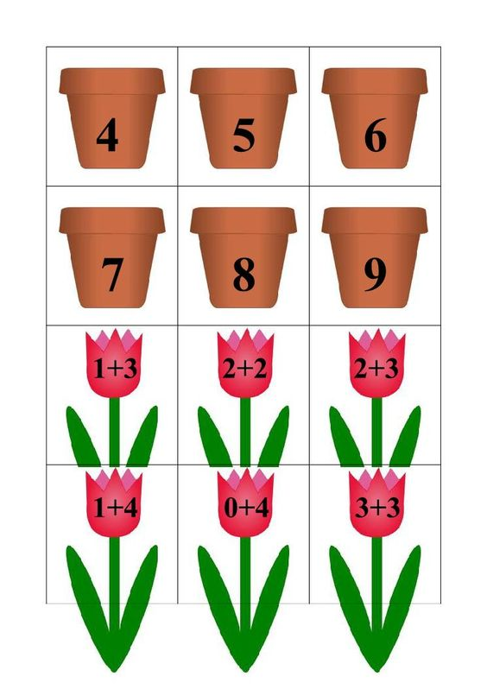

https://i.pinimg.com/564x/be/d8/4b/bed84bd392ee3dea23b0747f78989ca3.jpg

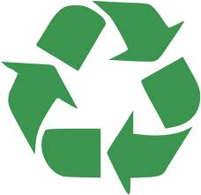
4. Czy wiesz co oznacza ten zielony znak obok,
takie trzy zielone strzałki?
Otóż, jeśli zobaczysz taki znak na opakowaniu
jakiejś kupionej rzeczy, to oznacza, że
opakowanie te nadaje się do ponownego przetworzenia.

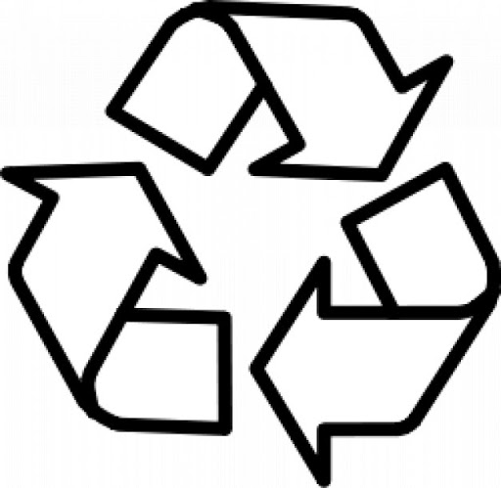

5. Narysuj trasę każdej drużyny, kolorując pola zgodnie z kodem. Sprawdź, jakie zadania wykonały przedszkolaki.

6. Utrwalamy poznane litery. Powycinaj litery i przyklej je nad właściwym obrazkiem w ramce.

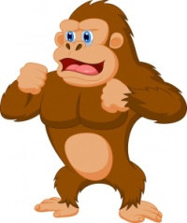
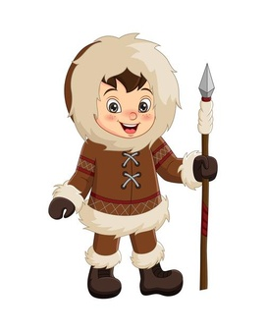
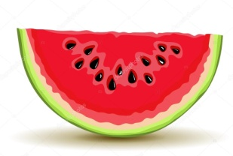

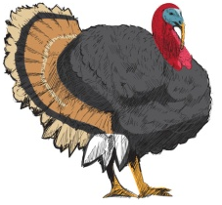
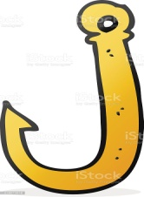

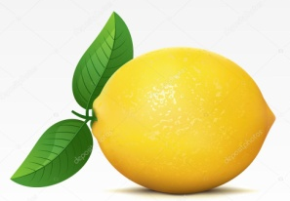
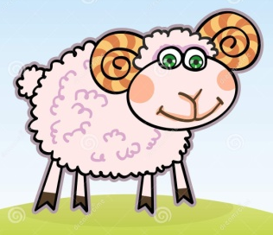

A a | B b | C c | D d | E e
F f | G g | H h | I i

Karty pracy dla 4-latka poniżej.

- Gdy coś zjemy, wypijemy lub odpakujemy, często powstają śmieci. Połącz pasujące obrazki.

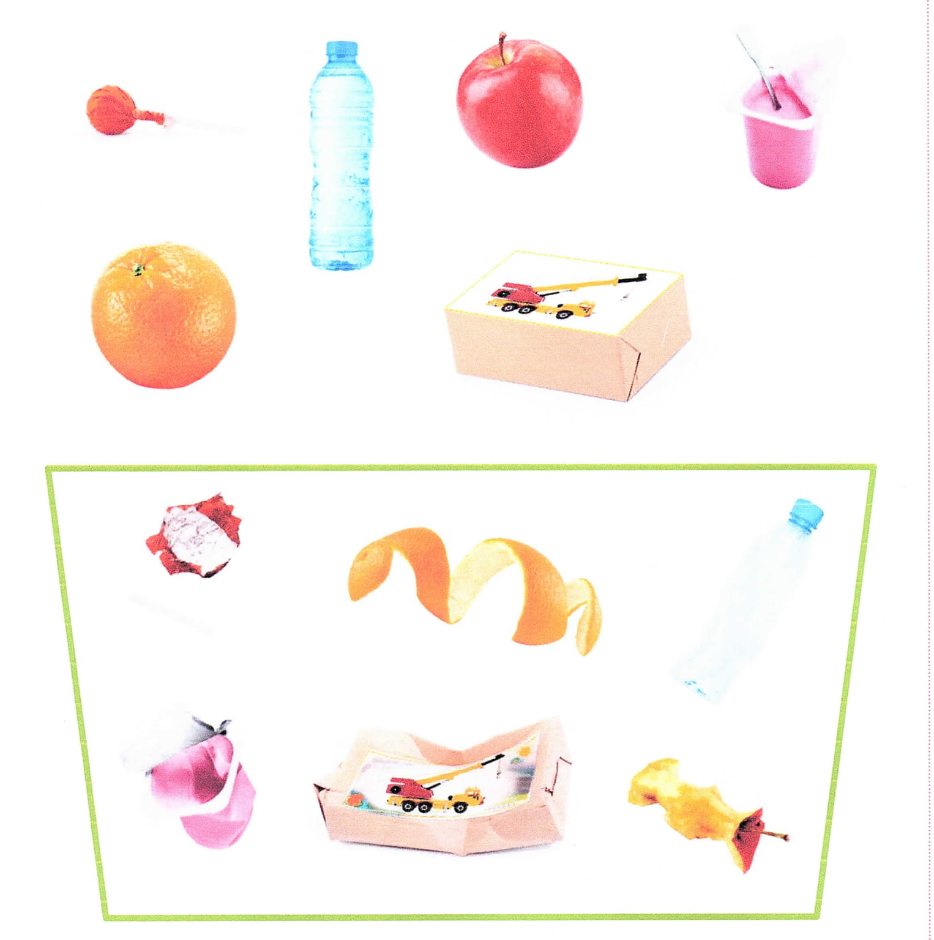

2.Pokoloruj tyle kółeczek, ile widzisz owadów. Nazwij owady.

